网络交换机软件使用说明书
目录
1. 概述 2
1.1 VLAN 配置 2
1.2 多设备相同 IP/MAC 测试 3
2. 主界面介绍 5
2.1 工具栏 6
2.2 系统设置 7
2.3 交换机IP设置 8
2.4 日志设置 9
2.5 设备发现 10
3. 交换机网络配置区 11
3.1 IP 配置 14
3.2 路由配置 15
4. DUT测试区 17
4.1 DUT测试案例 18
5. 界面自定义 19
6. 术语解释 19

概述
在嵌入式产品批量验证、网络协议调试和网卡性能评估等场景中，同一 IP 地址的多设备并行测试是一个常见而复杂的问题。传统交换机和测试环境无法直接支持多台 DUT（被测设备）拥有相同 IP/MAC 的并发验证，会导致地址冲突、路由混乱或测试干扰，影响工程效率和测试准确性。
为了解决上述难题，NetworkSwitch 软件专为网络设备测试环境设计，尤其适用于：1. 多台产品需配置为相同 IP/MAC 地址（例如工厂量产前的设备烧录验证）；
2. 每台设备需要进行大流量通信测试（如使用 iperf3 工具验证网络稳定性与丢包率）;
3. 工程师希望通过图形化方式配置 VLAN、同步交换机路由信息，进行 SSH 操作与日志分析。
NetworkSwitch 软件特色:
1. 多测试台支持：支持多个交换机管理，每个测试台支持6个 DUT 接口，便于并行测试。
2. DUT 网络隔离与打流：通过配置交换机，在不同 DUT 上可同时运行 iperf3 打流任务，设备 IP/MAC 可重复，互不干扰。
3. 高性能数据通道：每个 DUT 口理论上支持最高 1Gbps 流量，稳定打流能力达 900Mbps 无丢包，适合网卡性能与可靠性验证。
4. VLAN 配置与同步：支持 VLAN ID 设置，IP/路由同步，提升测试一致性。
5. SSH 控制命令：集成 SSH模块，支持命令执行/中断，命令执行过程一目了然，支持日志导出。
6. 配置便捷：支持交换机配置信息同步到本地，支持交换机配置文件导入导出，便于复用与分享。
7. 图形界面直观易用：测试台、配置区、测试区、日志区域布局清晰，操作引导明确。

VLAN 配置
用户可以在不同端口上配置相同的 VLAN ID，从而实现不同设备之间的通信。
例如：
• eth1 配置 VLAN ID: 20，IP: 192.168.20.11
• eth2 配置 VLAN ID: 20，IP: 192.168.20.12
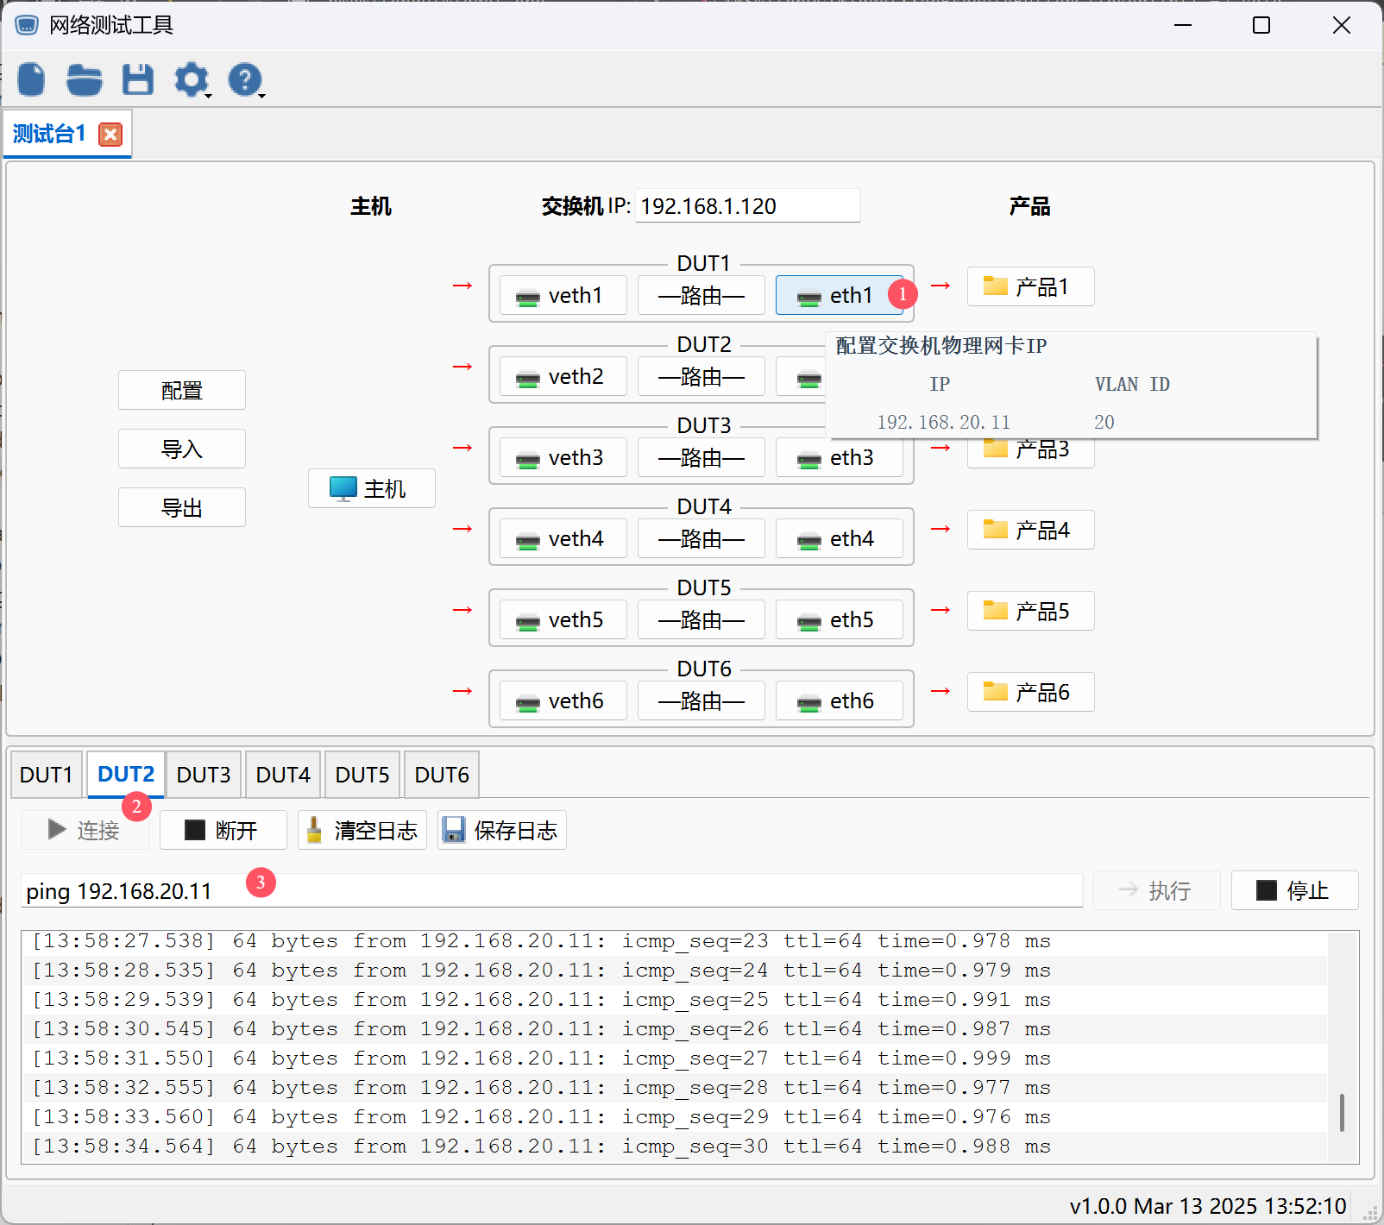

多设备相同 IP/MAC 测试
交换机支持最多 6 个相同 IP/MAC 的产品进行并行测试，如同时对六台设备进行打流测试。
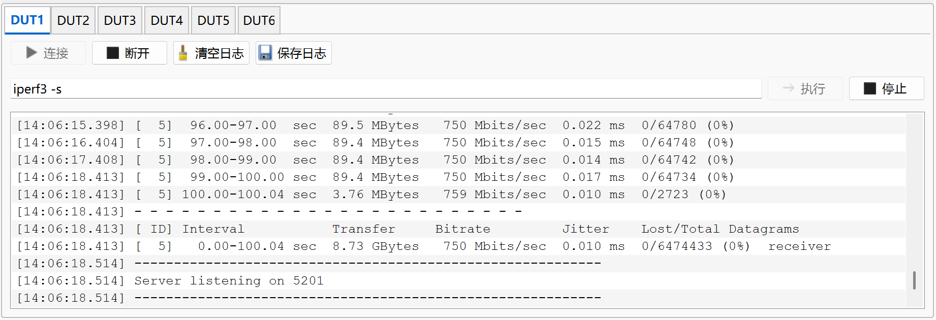
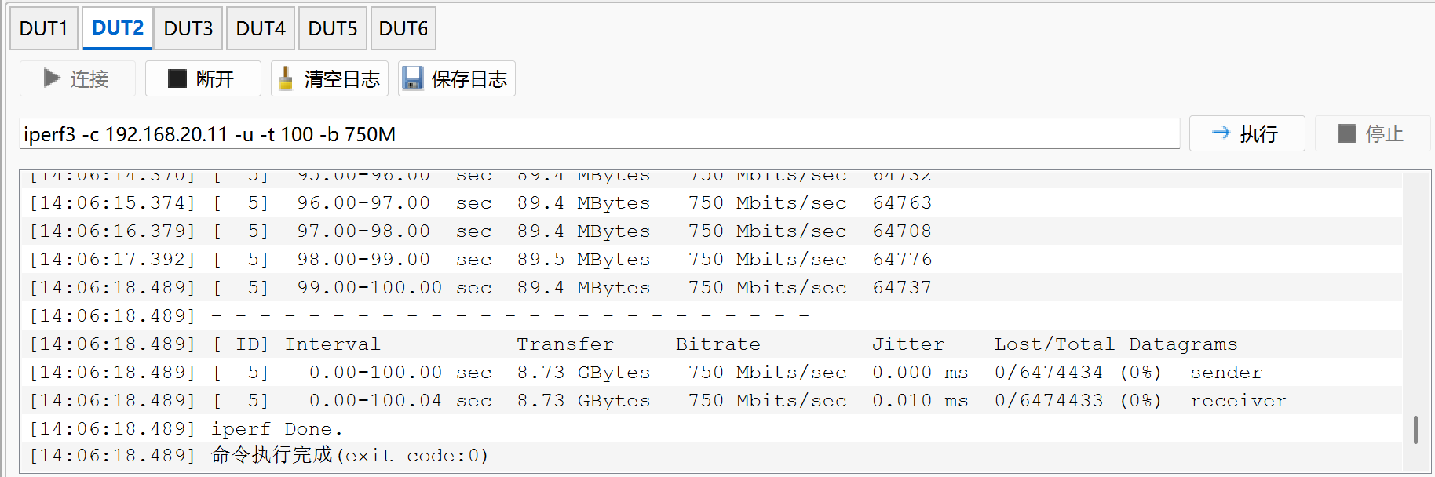
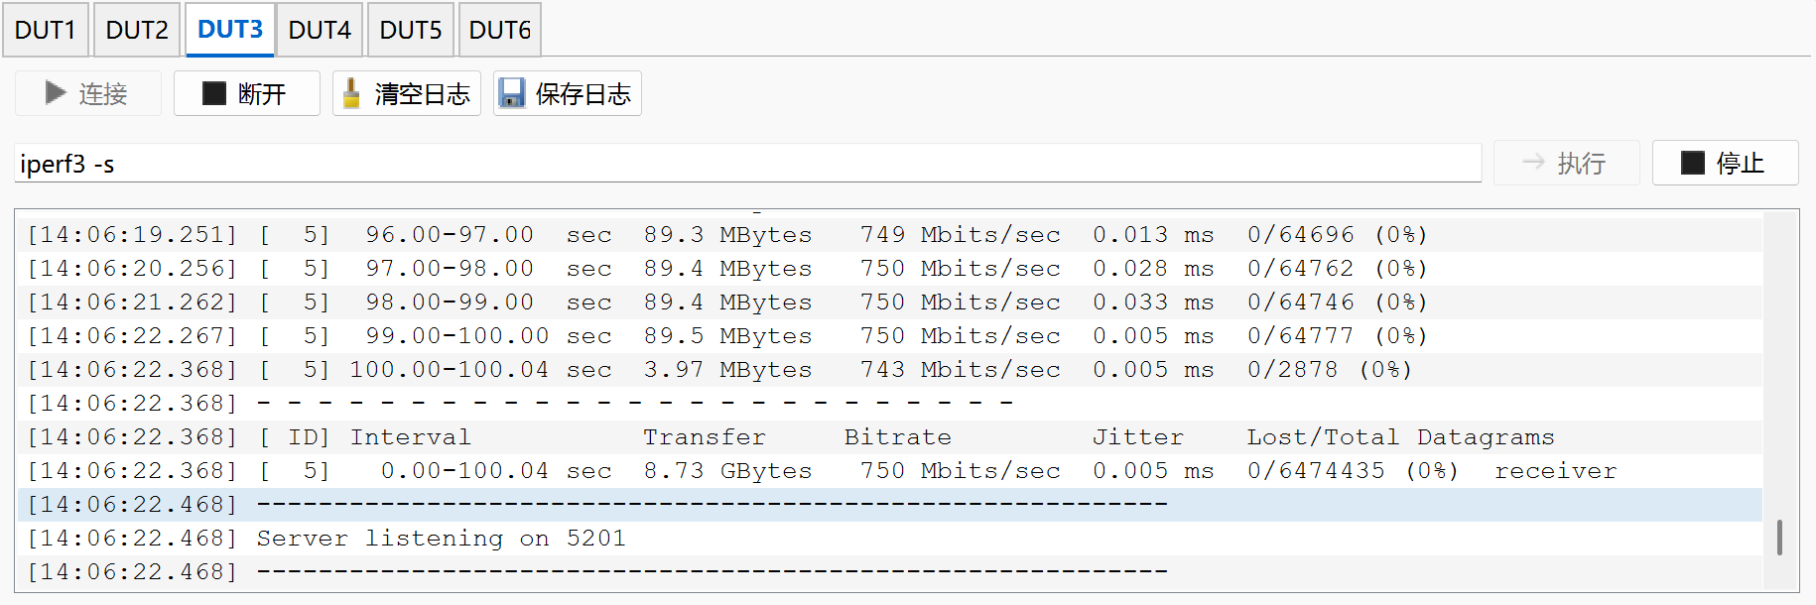
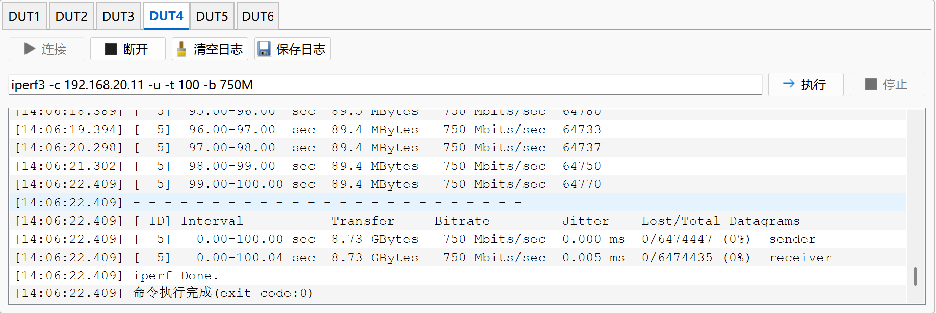
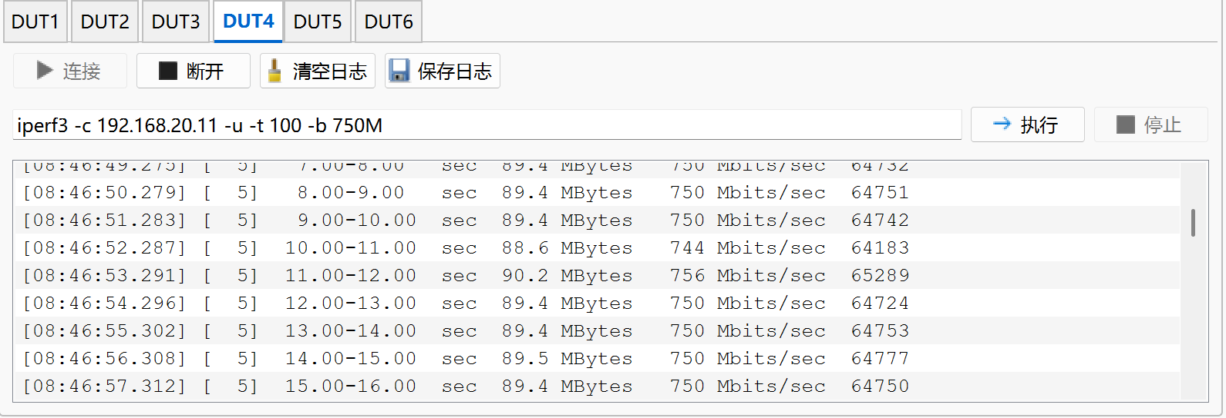
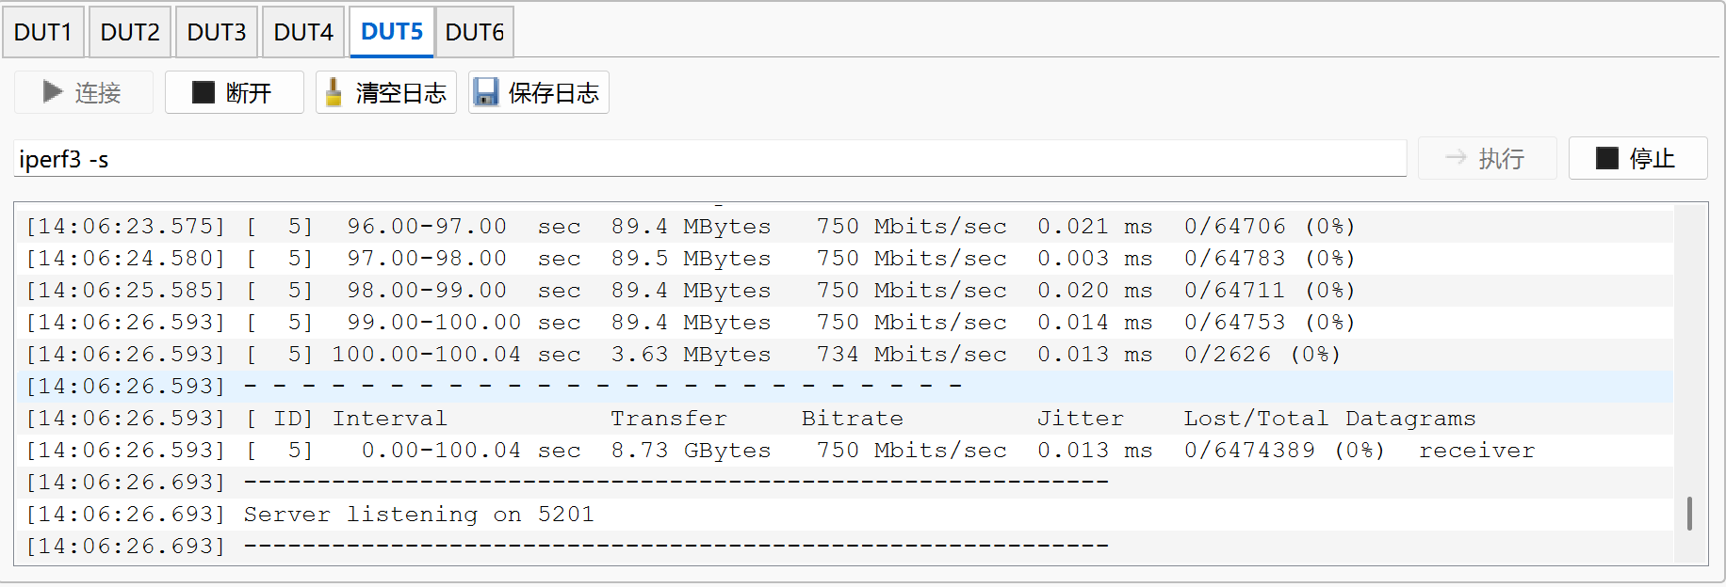
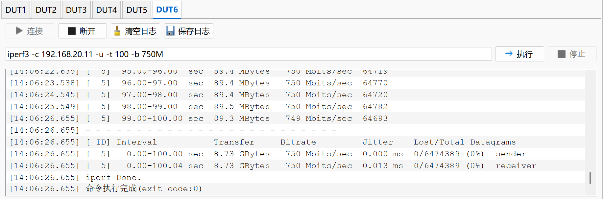

主界面介绍
每个测试台对应一台交换机，系统默认生成了一个测试台供用户进行操作。用户也可点击新建按钮新建测试台。
软件主界面从上到下看布局如下：
• 顶部：工具栏
• 中部：交换机网络配置区
• 下部：DUT测试区
• 底部：状态栏
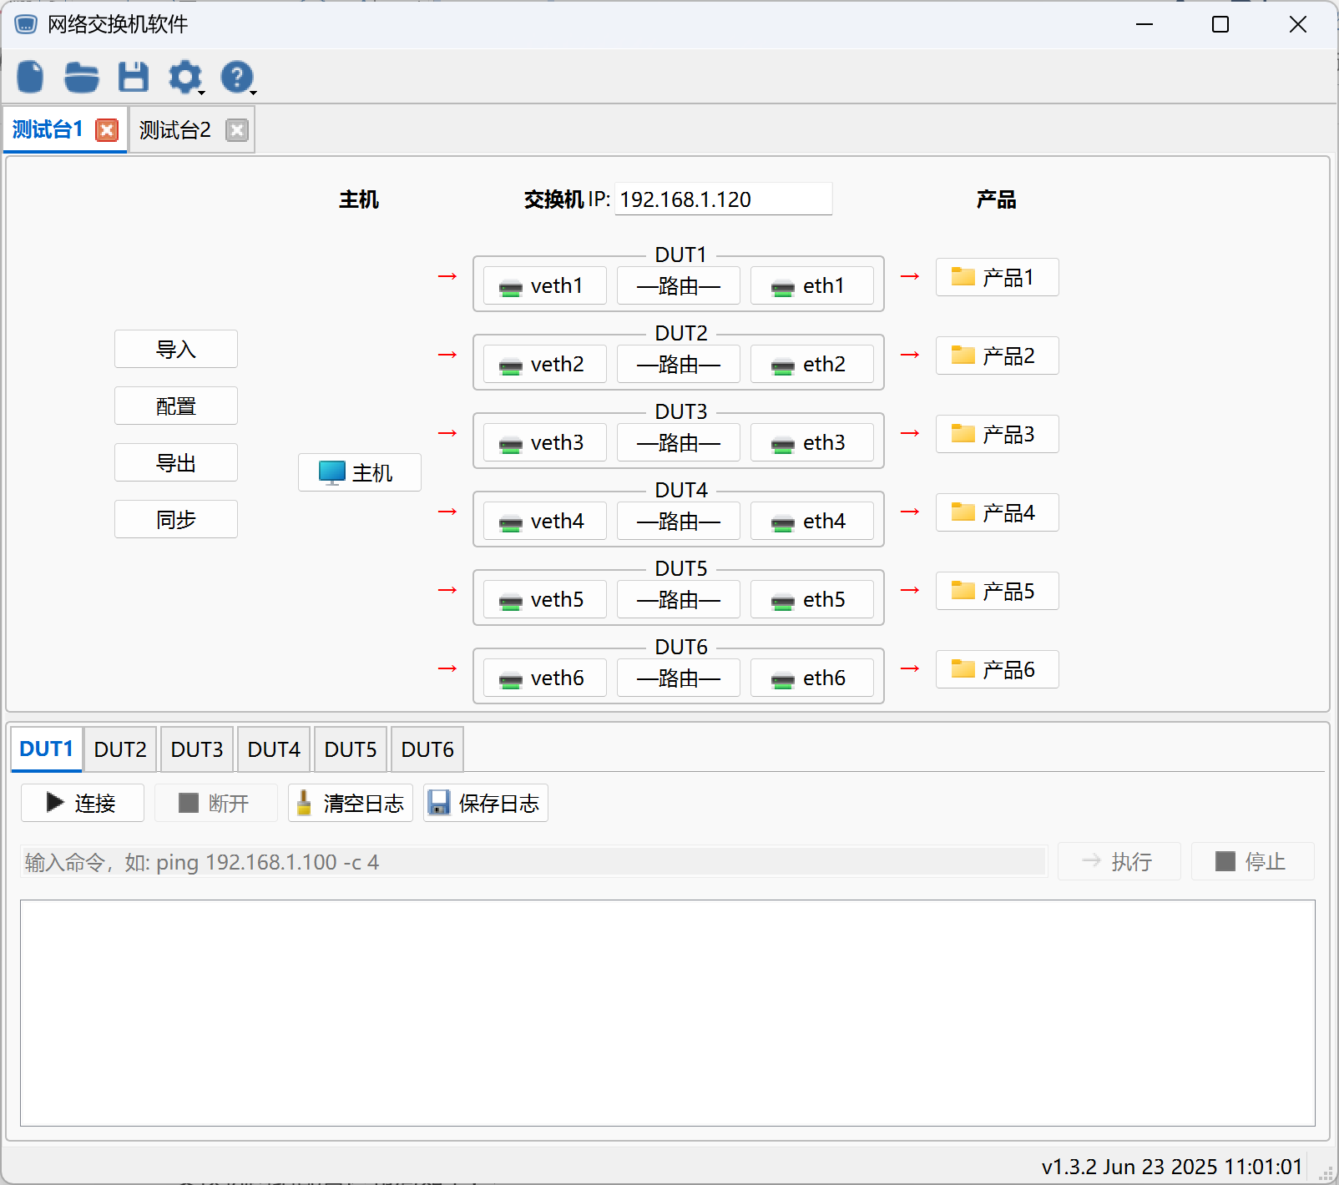
注：交换机网口0专用于上位机软件连接，不用于产品测试。

工具栏
工具栏提供以下菜单：
• 创建测试台：创建一个新的测试台。
• 打开工程：从文件中导入所有测试台数据到界面。
• 保存工程：导出界面中所有测试台数据到文件。
• 设置菜单：
- 系统设置：调整软件运行参数（如日志输出、命令行数等）。
- 交换机IP设置：配置交换机的网络参数。
- 日志设置：管理日志存储方式和输出级别。
- 设备发现：开启设备发现以后，每次交换机上电，状态栏会显示此设备的IP。
- 管理员：交换机管理界面。
- 清空命令：清除DUT测试命令输入记录。
• 帮助菜单：提供使用说明和软件支持信息。

系统设置
系统设置界面提供多个可调整选项：
• 命令输出行数：DUT测试界面日志表格显示的最大行数。
• 脚本自启动：开机自动执行交换机配置脚本。
• 开启网络优化：优化交换机网络传输性能，提高网络稳定性和吞吐量。
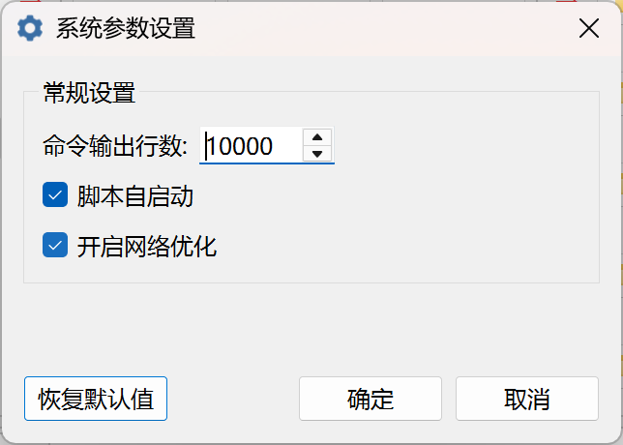

交换机IP设置
当交换机的IP与测试产品存在冲突时，此时需要修改交换机的IP。
用户需先输入当前有冲突的交换机IP，点击测试连接按钮，确认连接成功。
然后再输入交换机新的IP，点击应用配置即可。
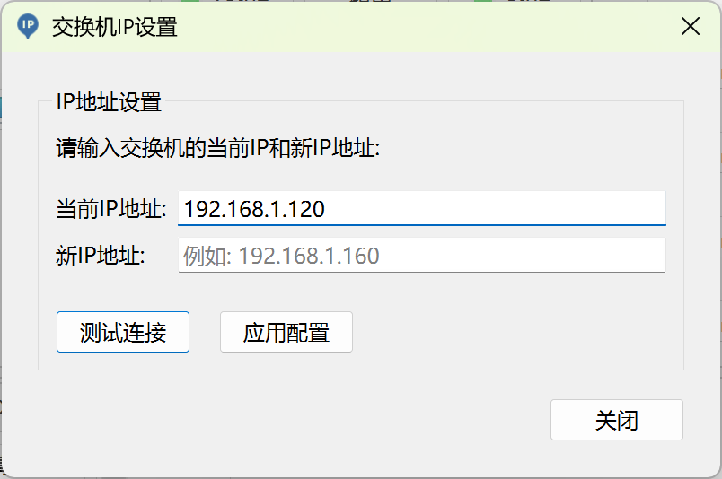

日志设置
• Log to Console：勾选后日志输出到控制台，否则输出到指定的日志文件。
• Log Level：
- No Log：不记录日志。
- Error：仅记录错误信息。
- Warning：记录警告和错误信息。
- Info：记录基本的操作信息。
- Debug：记录详细的调试信息（不推荐长期开启）。
• 注意：开启日志可能会导致较高的CPU占用和磁盘写入，不建议非调试状态下使用。
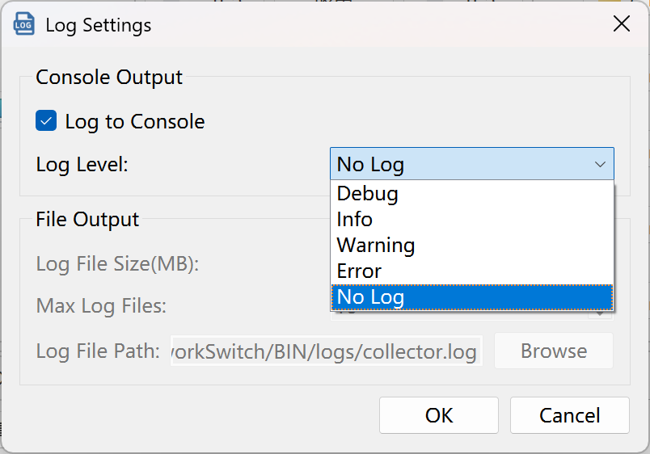

设备发现
交换机上电以后（约1分钟左右）会对外广播自身的IP地址，网络交换机软件可监听广播，识别交换机IP。
点击“启用设备发现”功能即可自动识别当前在线的交换机。

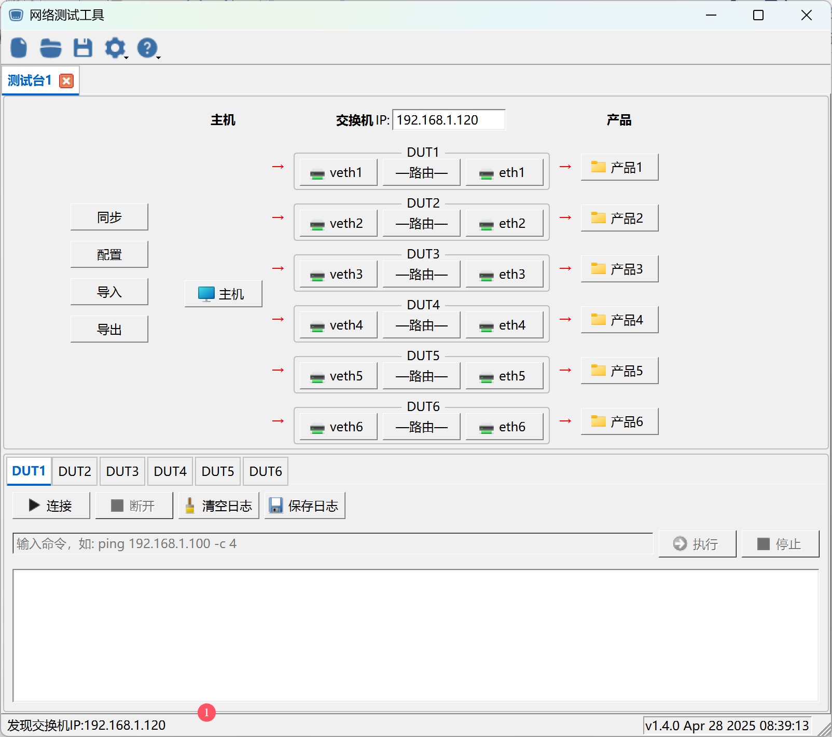

交换机网络配置区
交换机网络配置区布局如下：
• 左侧：控制按钮
- 同步按钮：将交换机的IP/路由配置信息同步到配置界面。
- 配置按钮：将配置界面中IP/路由配置信息设置到交换机。
- 导入按钮：从文件导入已有的网络配置。
- 导出按钮：保存当前网络配置到文件。
• 右侧：拓扑关系和配置
- 展示PC/交换机/产品之间的网络拓扑结构。
- 可点击IP配置按钮或路由配置按钮进行相关操作。
- 快捷操作提示：将鼠标悬停在IP/路由配置按钮上，可以快速预览当前IP和路由配置信息。
如下图，点击“同步”按钮，可同步交换机IP/路由配置信息：
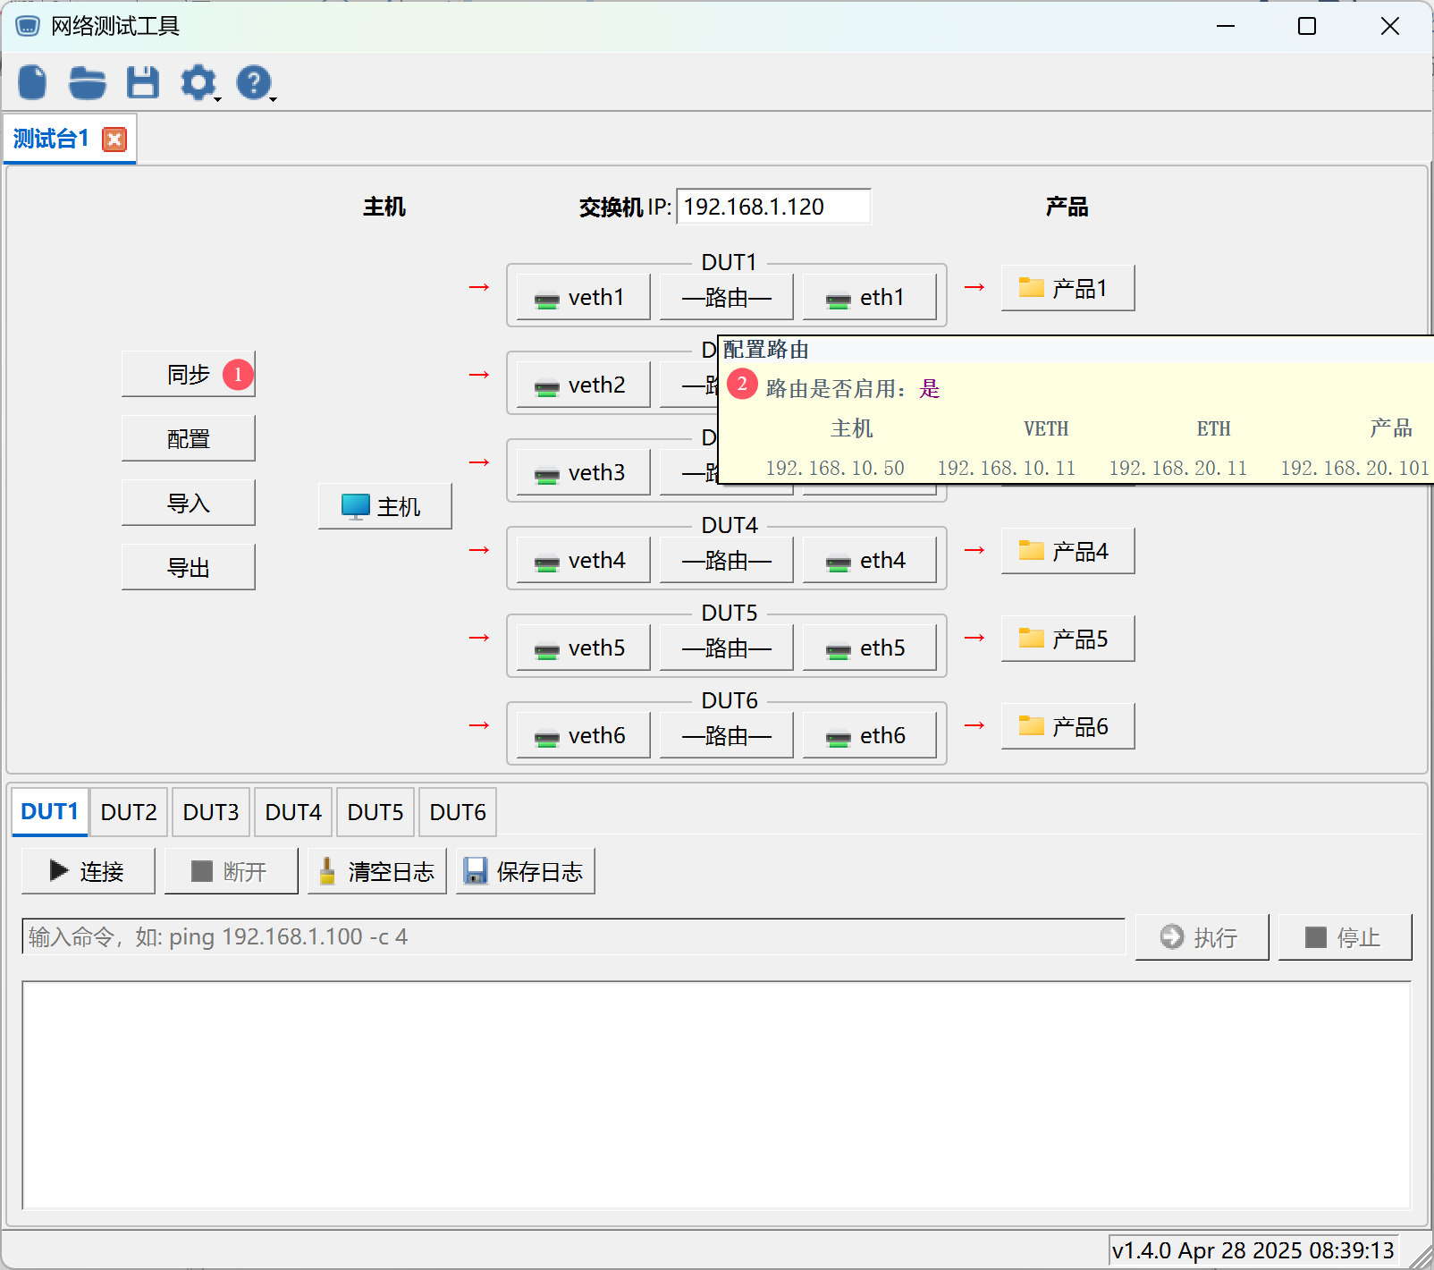
如下图，点击“配置”按钮，对交换机进行网络配置：
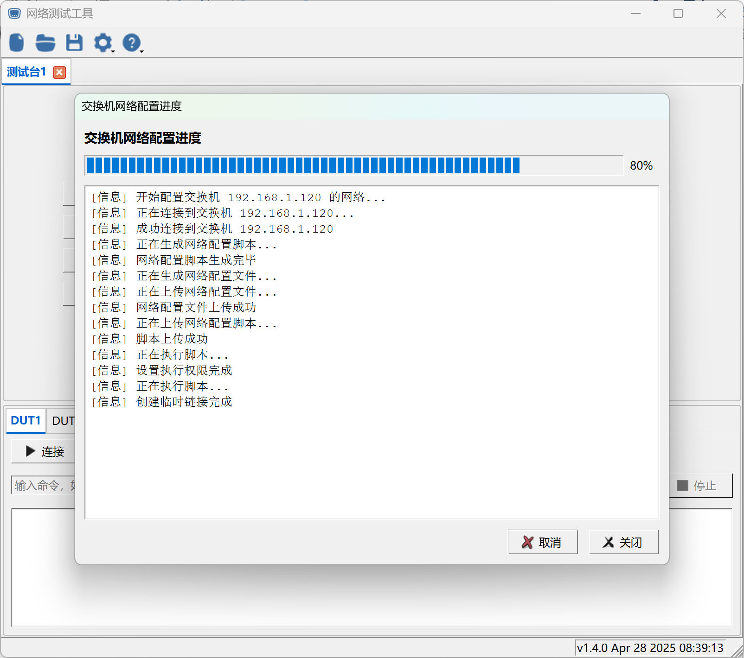
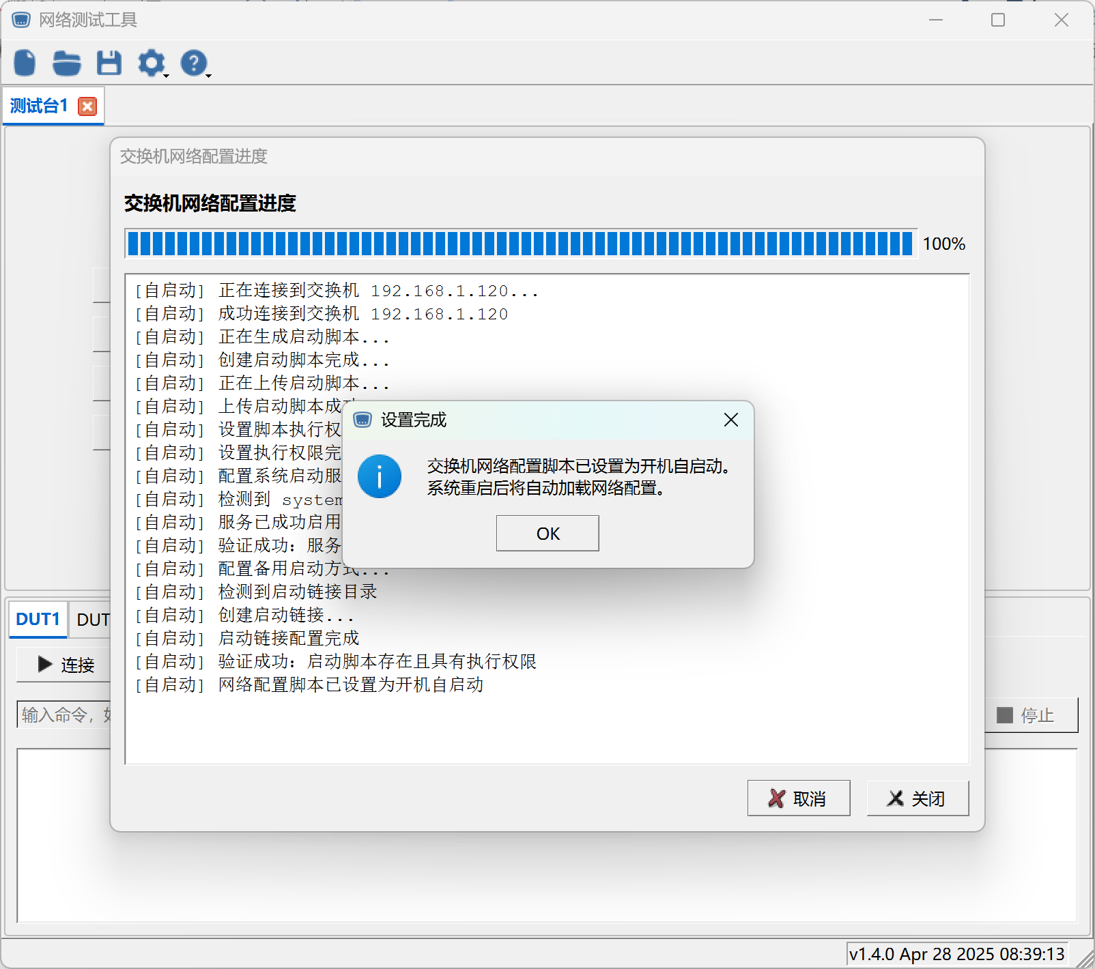

IP 配置
点击PC/veth/eth/产品按钮进入IP配置界面，用户可为设备分配IP地址。
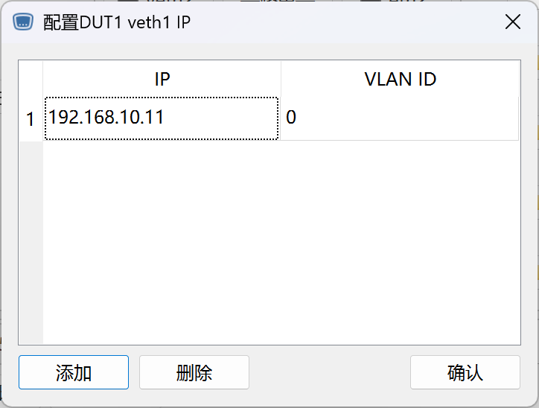

路由配置
点击路由按钮进入路由设置界面。
启用路由功能后，交换机只起到路由转发功能（透传），此时主机（PC） IP 访问交换机的主机端（veth） IP，本质上是访问产品IP。
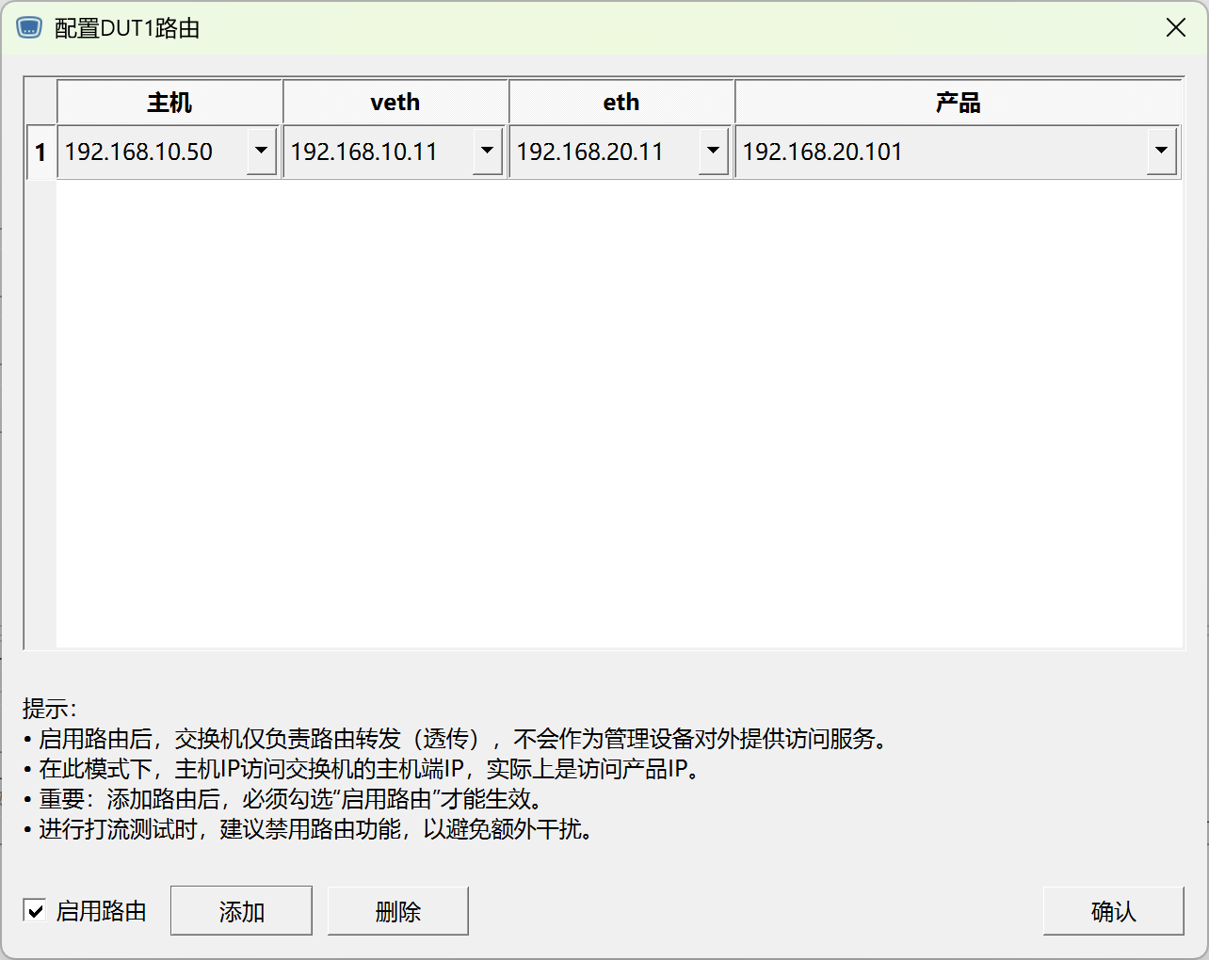
如上图所示，配置完成后。
当前网络交换机配置信息大致如下：
主机 - 配置IP：192.168.10.50
veth1（dut1）- 配置IP：192.168.10.11
eth1（dut1） - 配置IP：192.168.201.11
产品1 - 配置 IP：192.168.201.101
路由 - 配置：192.168.10.50->192.168.10.11->192.168.201.11->192.168.201.101，勾选“启用”
此时ping 192.168.10.11等同于ping 192.168.201.101。
当拔掉产品网线（192.168.201.101），可以看到无法访问目标主机了。
当再次接上产品网线，可以正常ping通了。
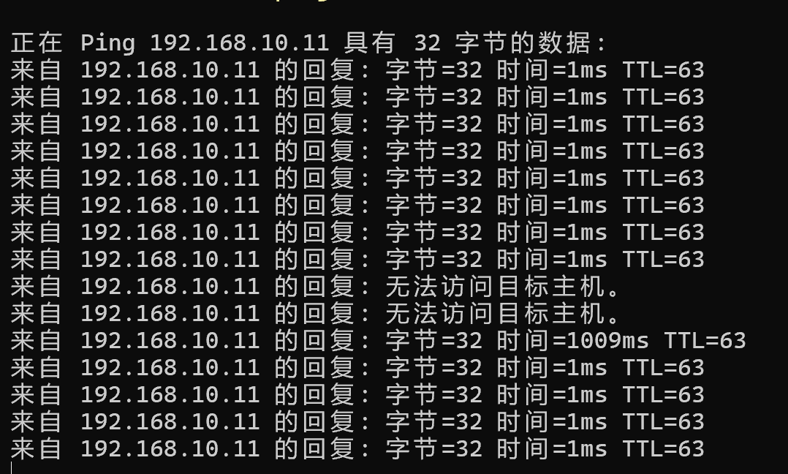

• 注意：添加路由后，需勾选启用路由才会生效。打流测试时建议禁用路由功能。

DUT测试区
每个测试台包含6个DUT测试界面DUT1~DUT6，分别对应交换机网口ETH1~ETH6.
DUT测试区布局如下：
• 顶部：TAB页（DUT1~DUT6，每个DUT对应一个被测产品）
• 上方按钮：
- 连接DUT：连接设备进行测试。
- 断开DUT：断开设备连接。
- 清空日志：清除当前日志输出。
- 保持日志：导出日志文件。
• 中部：
- 命令输入框：输入测试命令。
- 执行命令：启动测试命令。
- 停止执行命令：终止当前命令执行。
• 下方：日志输出区域，显示命令执行结果。

DUT测试案例
将交换机网口1和网口2短接，打流测试时 DUT1（网口1）设为流量发送端（Server），DUT2（网口2）设为流量接收端（Client）。
当前网络交换机配置信息大致如下：
eth1（dut1）- 配置 VLAN ID: 20，IP: 192.168.20.11
eth2（dut2）- 配置 VLAN ID: 20，IP: 192.168.20.12
DUT1 执行命令： iperf3 -s
DUT2 执行命令： iperf3 -c 192.168.20.11 -u -t 100 -b 750M
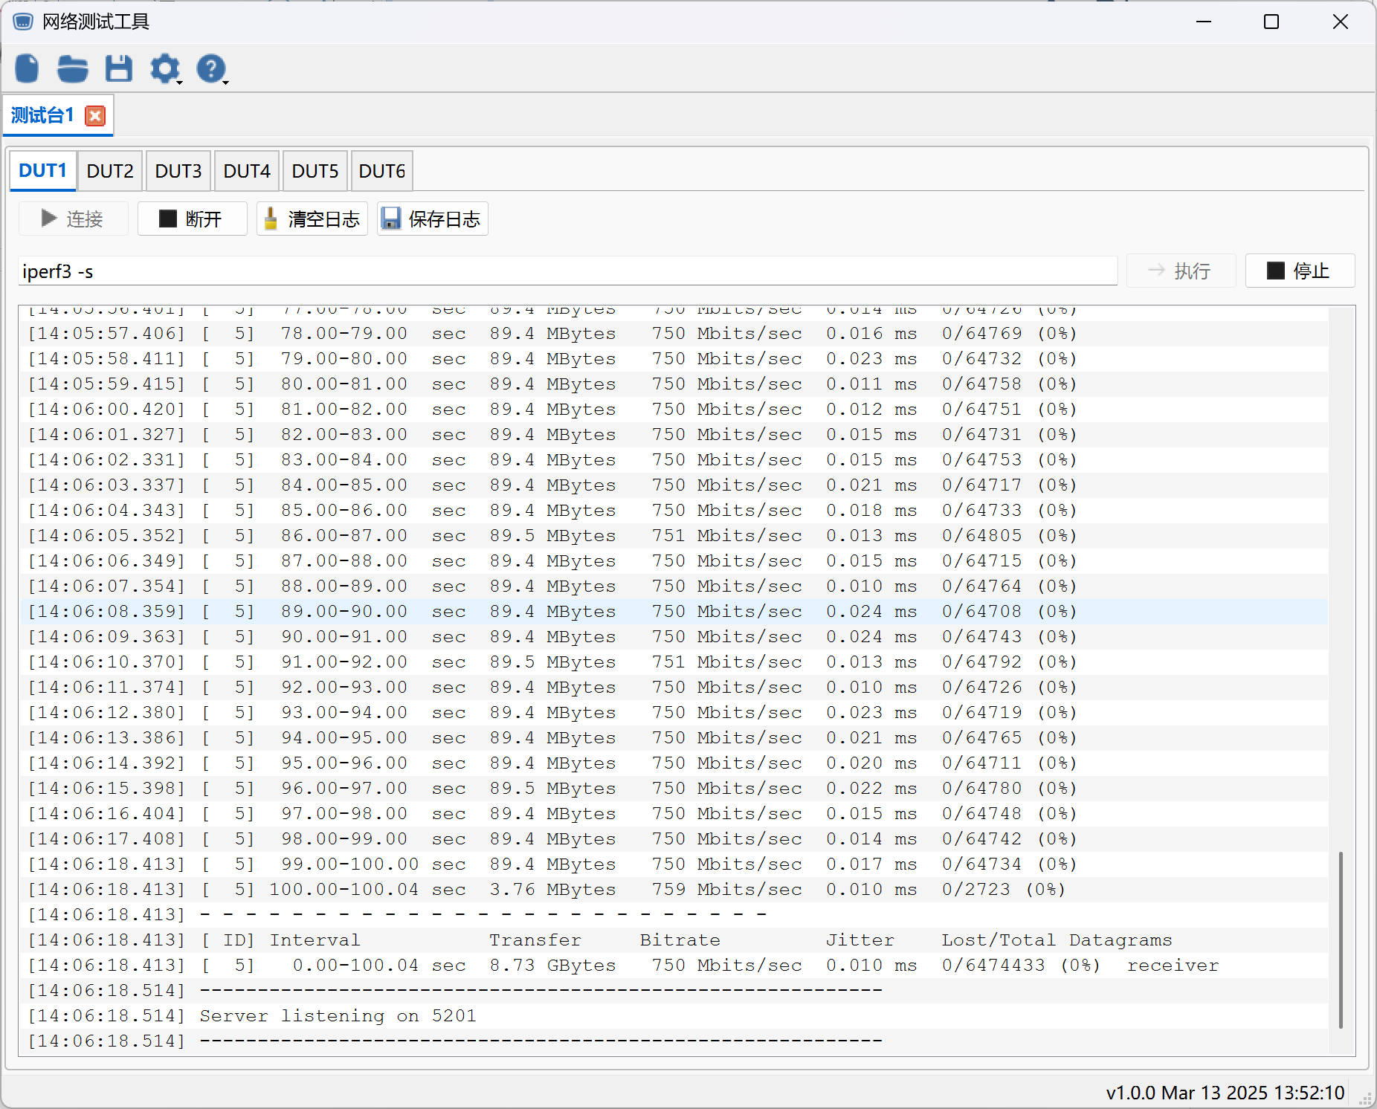
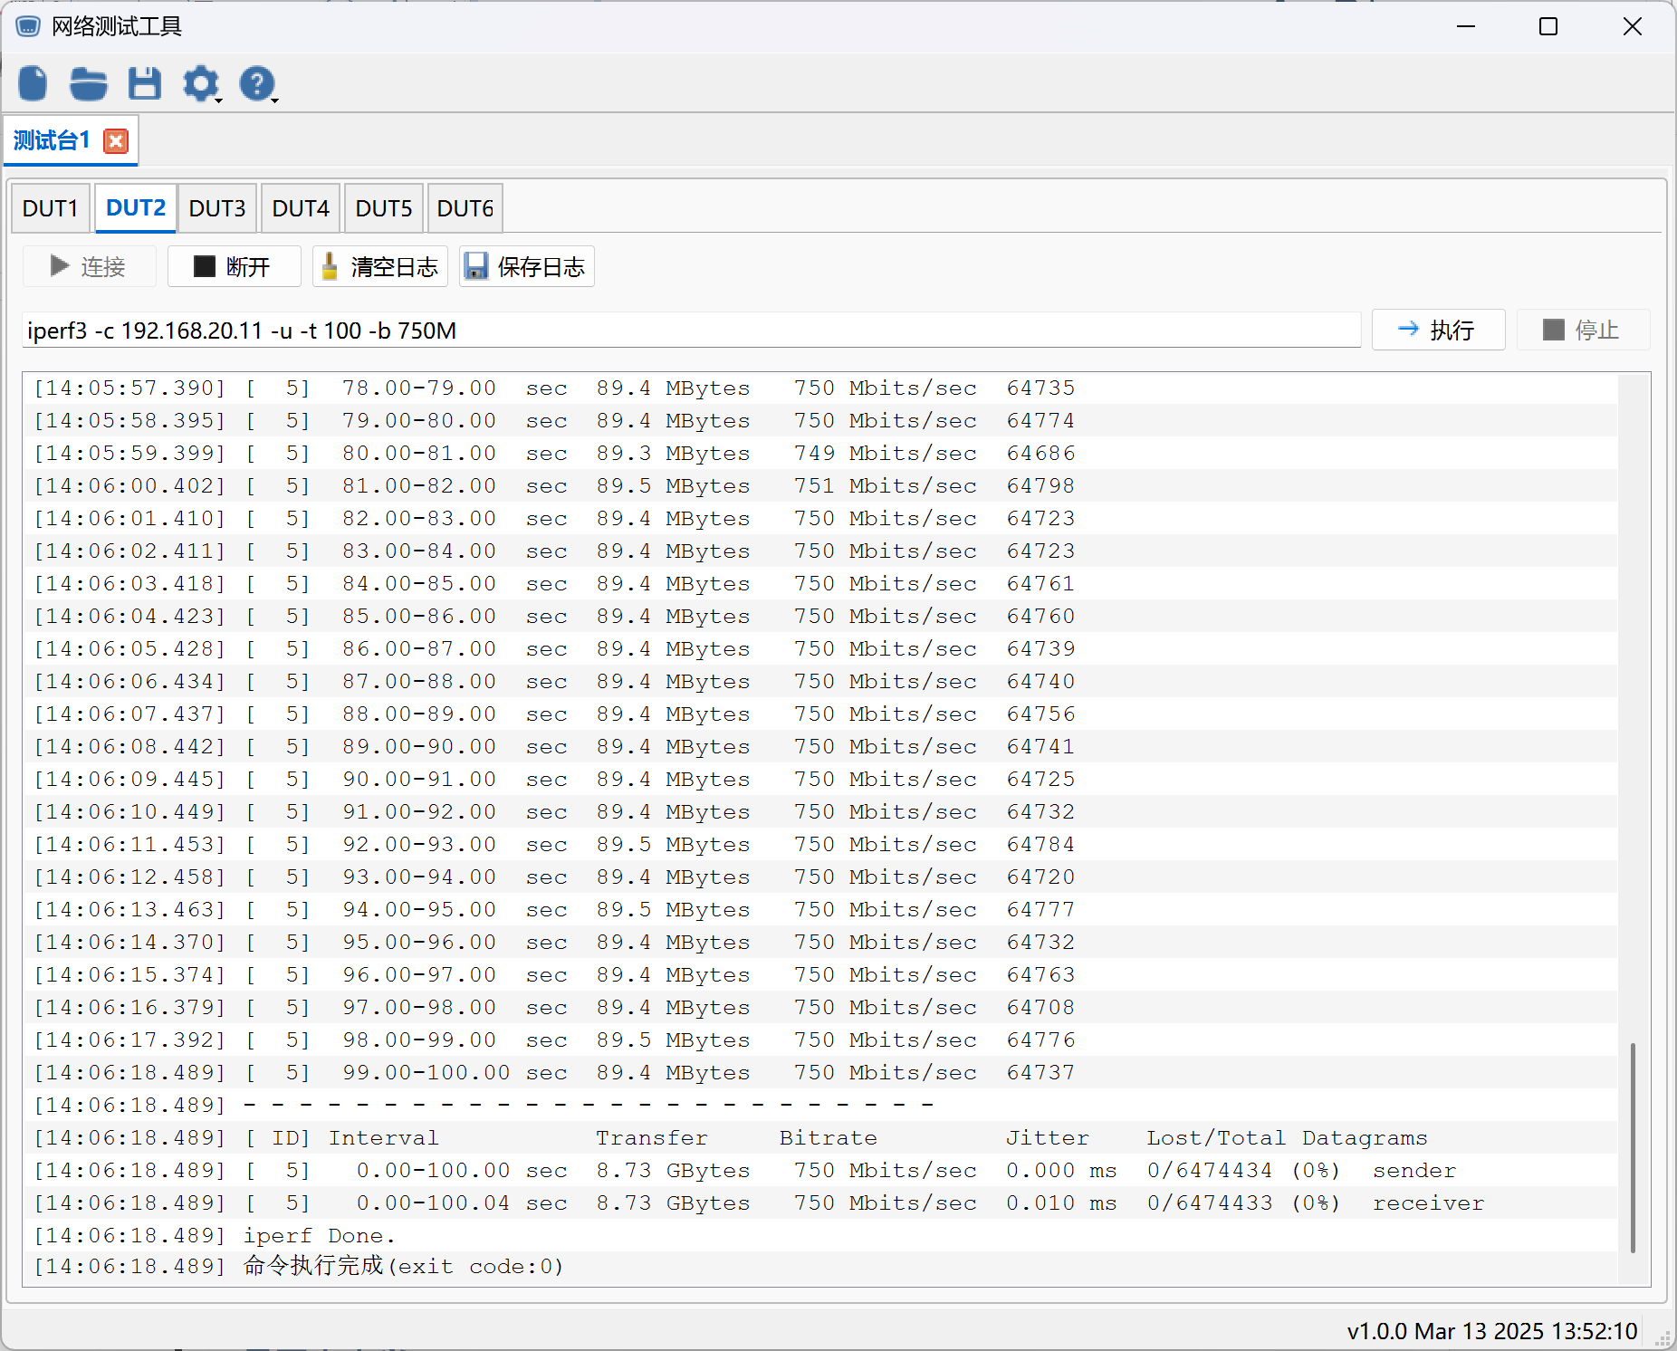

界面自定义
交换机网络配置界面和DUT测试界面支持拖动调整高度，以满足不同用户的使用需求。

术语解释
• PC（Personal Computer）：本软件中表示测试主机。
• VETH（Virtual Ethernet）：虚拟网口，在本软件中表示主机连接交换机的端口，即物理网口0。
• ETH（Ethernet）：物理网口，在本软件中表示产品连接交换机的端口，即物理网口1~6。
• VLAN（Virtual Local Area Network）：局域网的划分方式，用于不同设备间的网络隔离或通信。
• DUT（Device Under Test）：指待测设备，在本软件中表示交换机网口连接的测试产品。

